数理逻辑整理
- 命题逻辑

第一部分 定义

P14 公式的形成规则（公式集 分层性P17 可数性）
P19 命题演算，“公理”，“证明”
P20 语法推论，“假定”，MP，紧致性定理（6°）
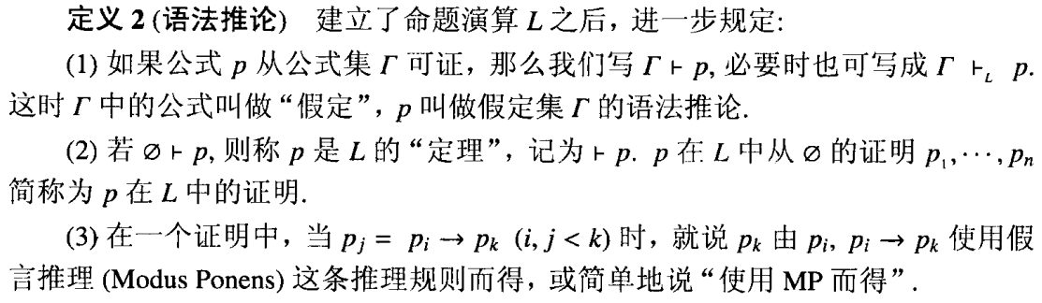
P22 无矛盾公式集
P33 真值函数
P36 赋值、真值指派
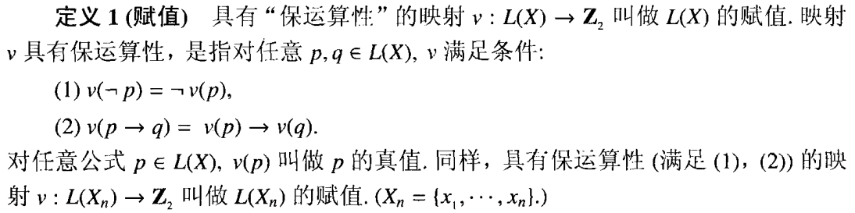
P37 永真式
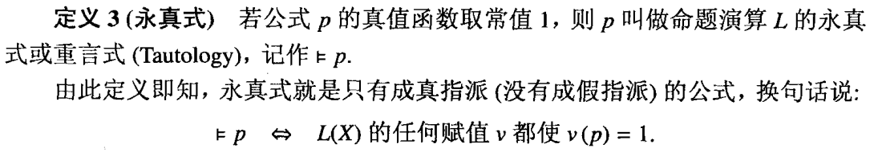
P39 代换定理
P41 可满足公式，语义推论
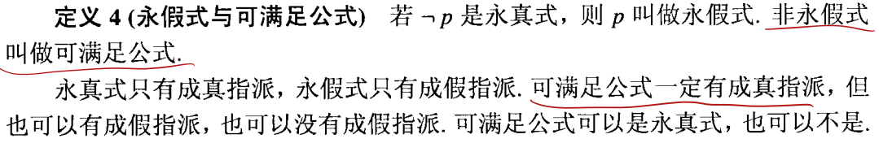
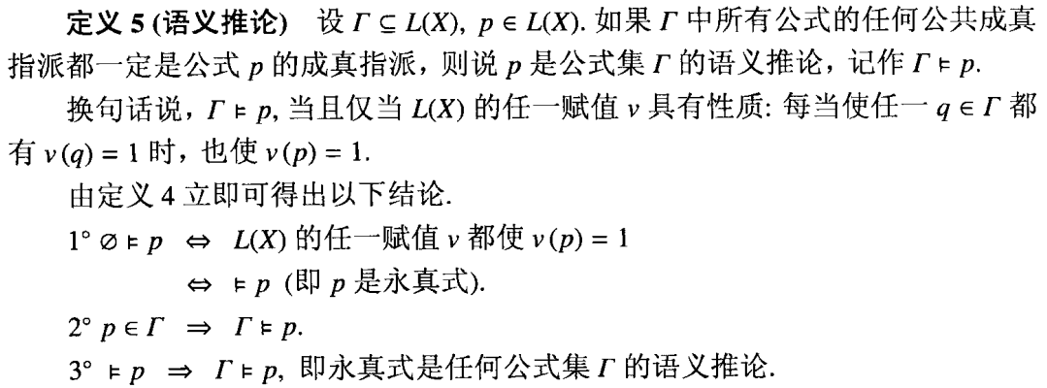
1.4节：L的可靠性，L的完全性，L的无矛盾性，公式集的完备性，L的语义可判定性，L的语法可判定性。
1.5节（P46）
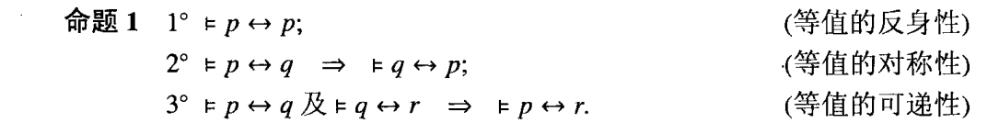
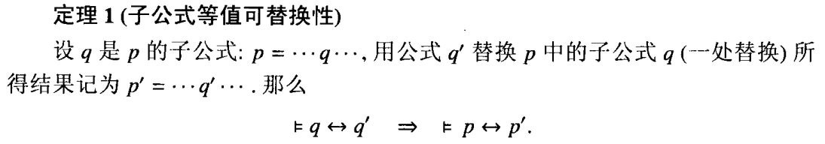
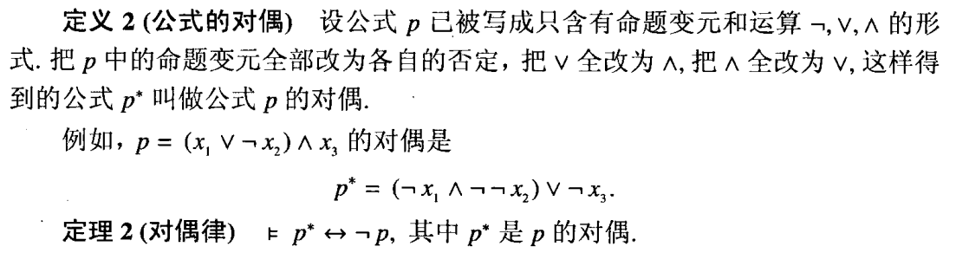
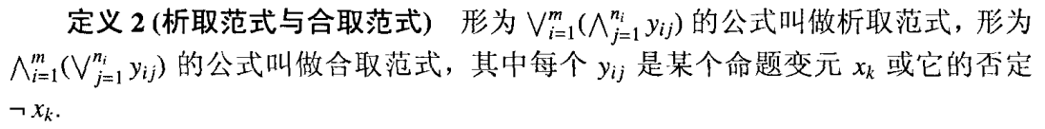
备注：一个基本析取式只可能有唯一的一个成假指派；一个基本合取式只可能有一个成真指派。
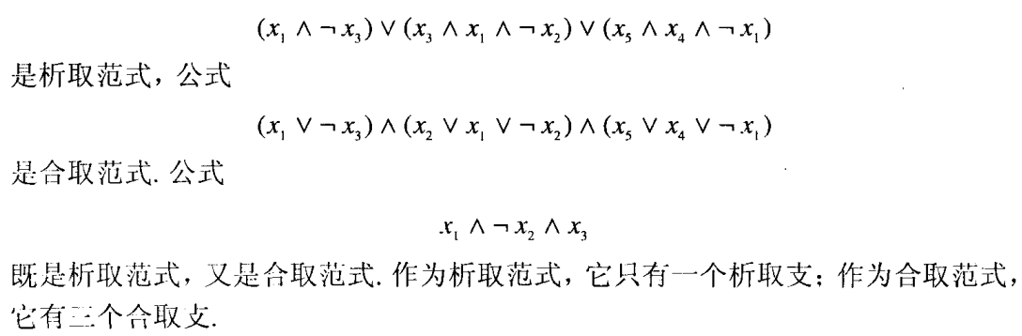
判定是不是：P51
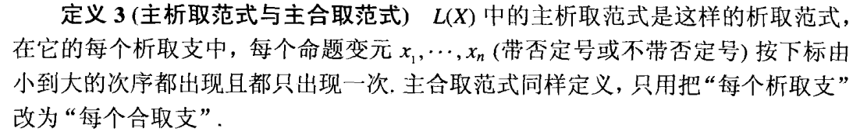
注意：需要写出真值表
P54 运算的完全组
P58 应用（论证形式化，真值方程组）

第二部分 常用命题及永真式

合取∧且，析取∨或；
P14 公理
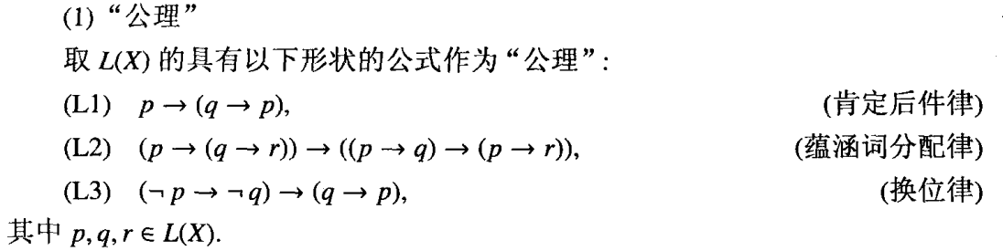
P21 一些永真式
直证 | 简证 | 定理 | 名字
P21 |  | $$⊢p→p$$ | 同一律
P21 | P24 | $$⊢¬q→(q→p)$$ | 否定前件律
杂记 | P24 | $$⊢\left(¬p→p\right)→p$$ | 否定肯定律
杂记 | P23 | $$⊢\left(p→q\right)→(\left(q→r\right)→\left(p→r\right))$$ | HS，假设三段论
杂记 | P22 | $$⊢¬¬p→p$$ | 双重否定律
杂记 | P27 | $$⊢p→¬¬p$$ | 第二双重否定律
 |  | $$⊢\left(p→q\right)→(¬q→¬p)$$ | 换位律
备注：证明时若有\neg挡住可以用换位律
P23 演绎定理，假设三段论
备注：使用时可以递归取出前件，如$Γ⊢(x→(y→z))$
P25 反证律，归谬律
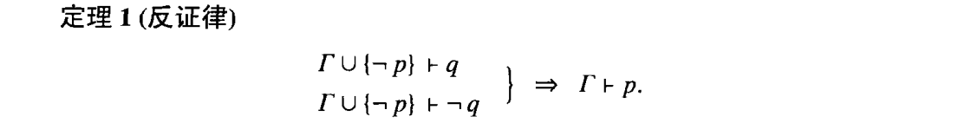
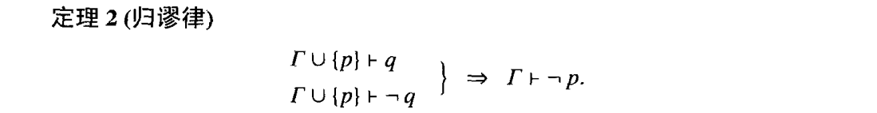
备注：看要证明的是肯定形式还是否定形式
P26 双重否定律，第二双重否定律
P28 合取、析取、等值
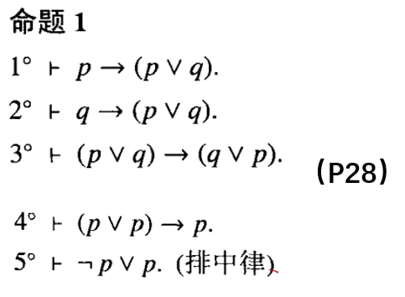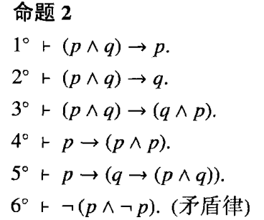（P29）
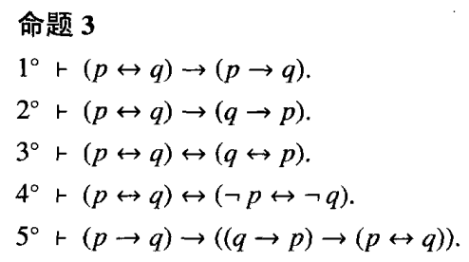
P41 常用永真式
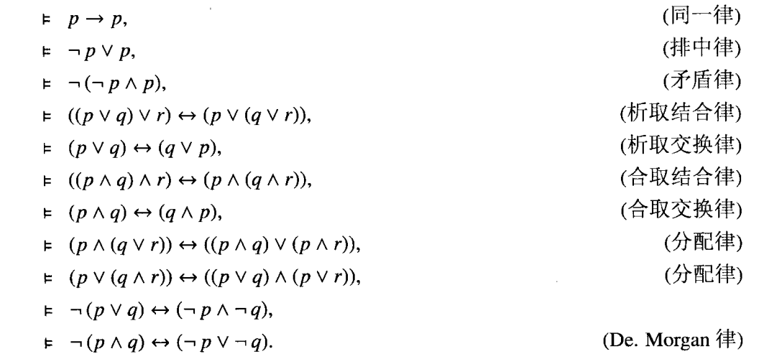
$$⊢¬\left(p→¬q\right)→p$$
P42 语义演绎定理
$$\left\{p_{1},…,p_{n}\right\}⊨p⟺⊨\left(p_{1}∧…∧p_{n}\right)→p$$

- 谓词演算

第一部分 定义
P62 项、原子公式、公式集等
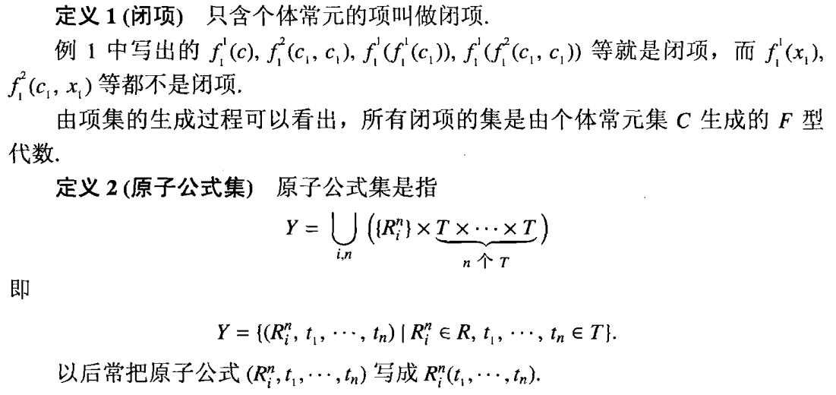
P65 自由出现和约束出现，闭式
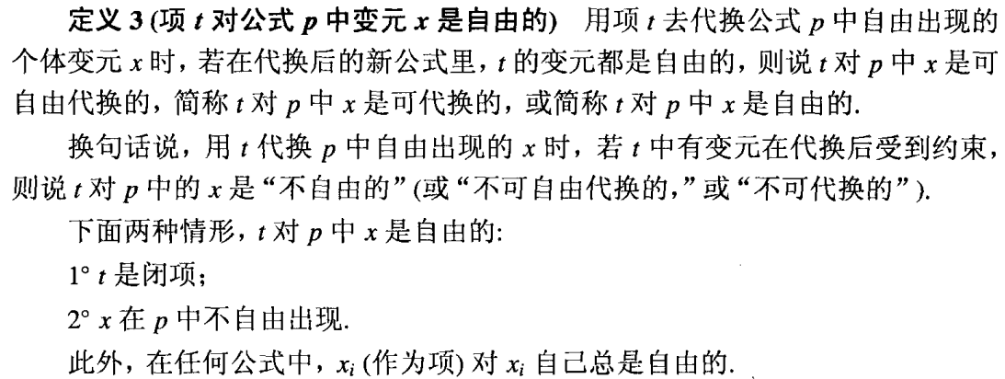
P68 永真式
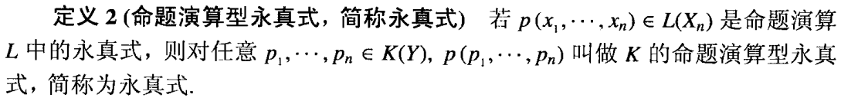
P72 可证等价
P77 前束范式
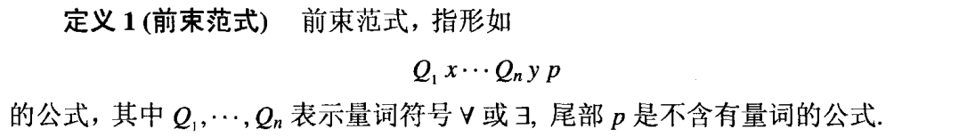
P81 解释域
P83 项解释、变元变通
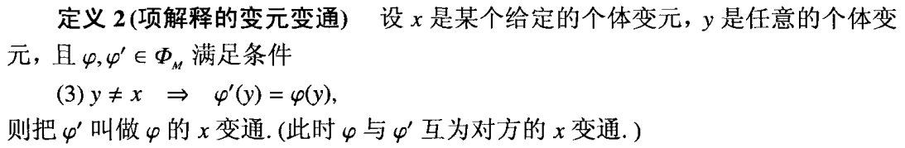
P85 公式的赋值函数
P92 模型、有效式
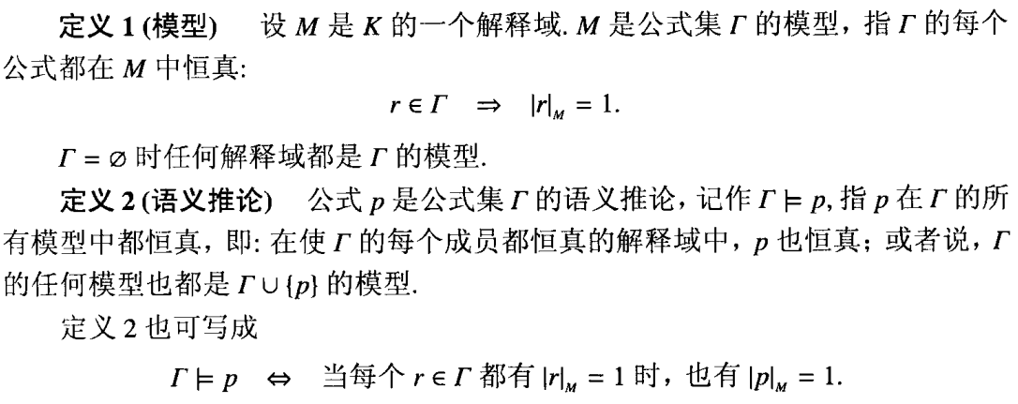
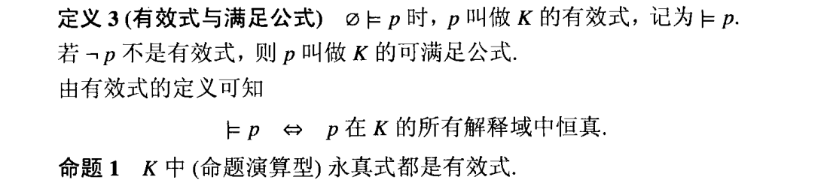

第二部分 常用公式
永真式
P75（4） $r→(\left(r↔r^{'}\right)→r^{'})$
P76（5） $p→(¬q→¬(p→q))$
P77（4） $¬\left(p→q\right)→¬q$
（5） $¬\left(p→q\right)→p$
P79（10） $p→(q→(p∧q))$
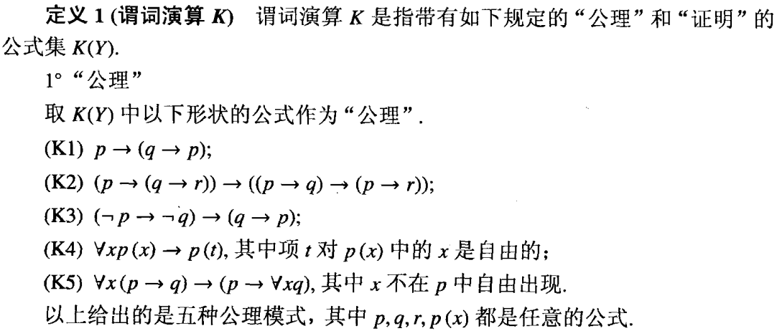
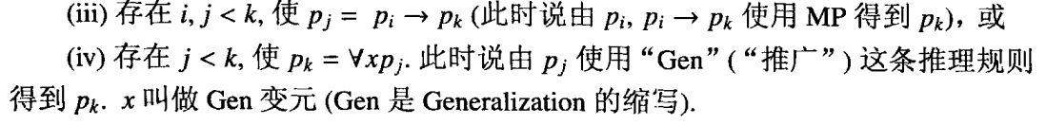
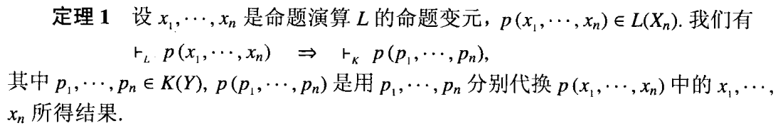
P70
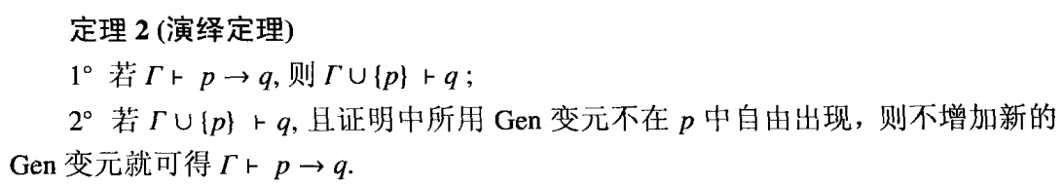
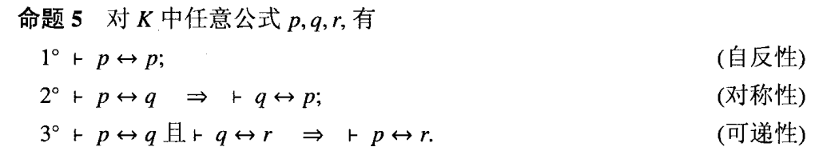
P73
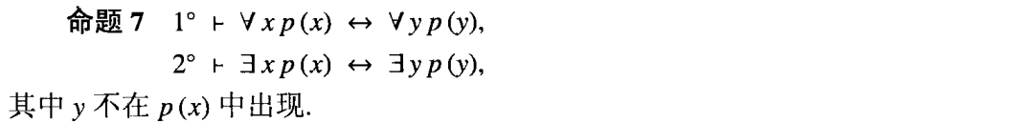
P74
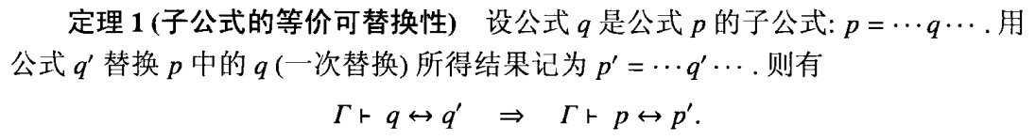
P75
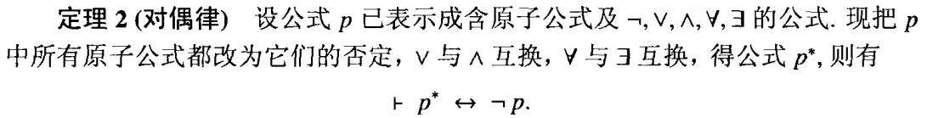
P76
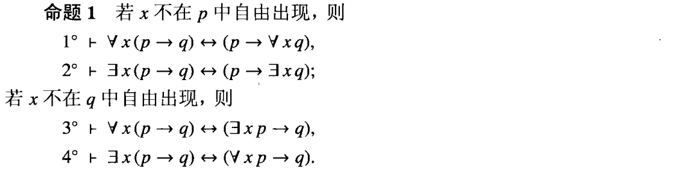
前束范式：
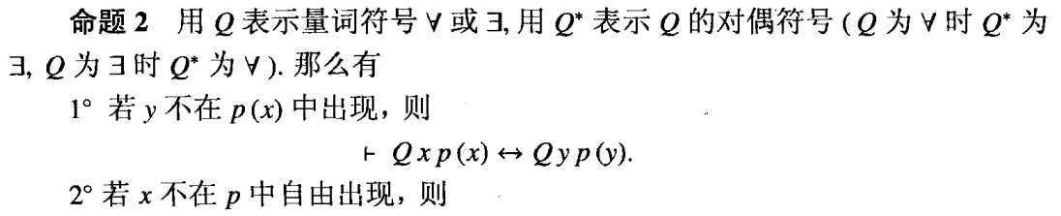
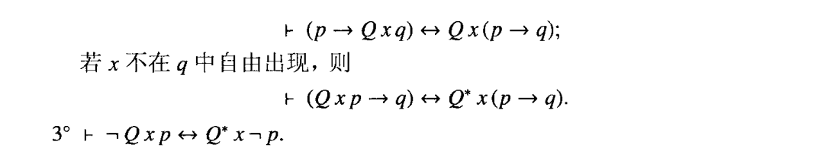
P93

